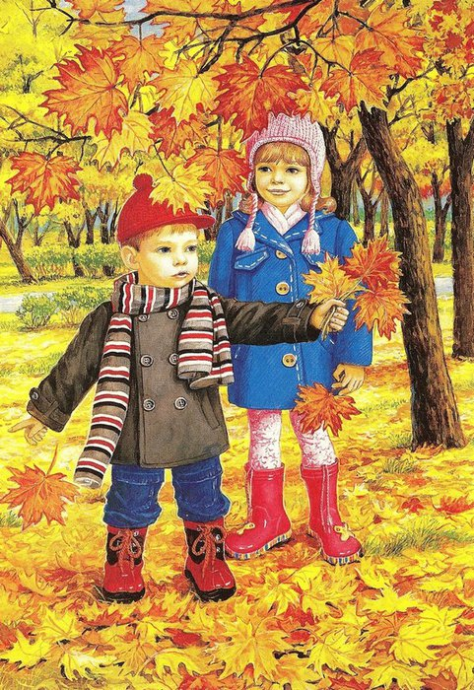

Образовательный маршрут для детей по лексической теме «Осень»
(Маршрут рассчитан на одну неделю)
Уважаемые родители!
Этот образовательный маршрут предназначен для вашего ребенка, с целью закрепления полученного на занятиях логопеда материала, а так же для развития у вашего ребенка внимания, речи, мелкой моторики и расширения кругозора по теме «Осень».
Вы можете сами выбрать материал из рекомендованных игр и упражнений или следовать маршруту согласно дням недели.

Номер задания | Задание |  | Выполнение в сети интернет
Понедельник | Задание 1.  Вспомнить с ребенком, какое сейчас время года, назвать осенние месяцы по порядку; обратить внимание ребенка на то, какие изменения произошли в живой и неживой природе; почему облетают листья с деревьев; перечислить как можно больше признаков осени.  Задание 2.  Эта детская развивающая игра поможет Вам поговорить с ребенком про осень, выучить новые слова, потренирует его координацию движений и логику, а также фантазию. Основное задание: найди место предмету. |  | http://grow-clever.com/2012/10/igra-na-temu-oseni/
Вотрник | Задание 1  1. Прочтите ребенку стихотворение М. Ходякова «Осень»  Закрепите с ребенком приметы осени, описанные в стихотворении.  Задание 2  2. Игра «Что делает?»  Что делает лист? – (желтеет, опадает, кружится, ложится, шуршит и т.д.)  Что делают деревья? Что делает дождь?  Пройдите по ссылке и зайдите в раздел «Поделки»  Выполните с ребенком аппликацию из желтых листьев. |  | http://zanimatika.narod.ru/Nachalka12_1.htm  https://ppt4web.ru/detskie-prezentacii/chto-takoe-osen0.html
Среда | Задание 1.  Пройдите по ссылке, поиграйте с ребенком в игру:  Выполнив задания, вы сможете:  1. Обобщить и систематизировать представления детей об осенних изменениях в природе, взаимосвязях живой и неживой природы осенью;  2. Развивать память, мышление, воображение, выразительность речи, расширять и активизировать речевой запас;  3. Воспитывать у детей бережное отношение к природе.  Поиграйте с ребенком в речевую игру «Один-много» (лист-листья, гриб-грибы и т.д.) |  | http://uchitelya.com/okruzhayuschiy-mir/3727-prezentaciya-osen.html
Четверг | Четверг  Задание 1.  В сегодняшней игре вашим заданием будет помочь собрать урожай. Сделать это будет очень просто, ведь вам всего лишь нужно сбивать фрукты и овощи мячиком, чтобы пони упали в нужную корзину. Эта игра сможет научить вас логически думать, ведь без этого вы не сможете пройти даже один уровень. В первом уровне все будет очень простенько, вам нужно сделать так, чтобы овощ попал прямо в корзину. Для этого, возможно, вам нужно передвинуть какие-то доски и другие предметы. Старайтесь обдумывать каждое движение, чтобы одержать поеду и пройти все игру, чтобы собрать весь урожай.  Задание 2. Упражнение на развитие мелкой моторики рук, закрепление умения различать и называть овощи и фрукты, расширение словарного запаса.  Посмотри, какой богатый урожай изображен на картинке. Назови все овощи, назови фрукты. Раскрась картинку. |  | http://vseigru.net/razvivayushchie/17231-igra-razvivayushchaya-sobiraem-urozhaj.html  https://deti-online.com/raskraski/vremena-goda/osen/3220/
Пятница |  | Пятница  Задание 1. Это задание позволит обобщить и систематизировать представления детей об осенних изменениях в природе, взаимосвязях живой и неживой природы осенью:  Задание 2. Поиграйте с ребенком в речевую игру «Большой-маленький» (лист - листочек, дождь - дождичек, гриб - грибочек, ветер - ветерок и т.д.). | https://deti-online.com/raskraski/vremena-goda/osen/3223/

